风陵渡中学纠错卷
时段：12.6-12.10 学科：地理 年级：高三 收集整理：韩飞
地质工作者对某河流的一个断面开展科学考察，并借助现代技术推测出该断面河流水位及地层（沉积岩）的上升过程。地层上升过程中河流水位保持相对稳定。下图示意根据推测结果绘制的坐标，其中实线表示河流水位随时间的变化，虚线表示甲、乙、丙三个地层顶部表面高度的时间变化。据此完成下面小题。
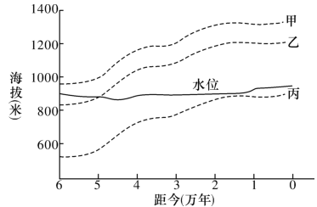
1. 该断面河流水位保持相对稳定的主要原因是（ ）
A. 降水季节、年际变化小
B. 沉积岩透水性能差
C. 全球变暖，海平面上升
D. 流水下切侵蚀明显
2. 关于甲、乙、丙地层的说法，正确的是（ ）
A. 岩层拱起，背斜构造
B. 甲地层形成时间最晚
C. 乙地层形成时间最长
D. 丙地层岩性硬度最大
下图为2020年7月7日16时某区域海平面等压线分布图,2020年6—7月,图中甲区域较往年阴雨天气多,诱发了洪涝灾害。读图回答下面小题。
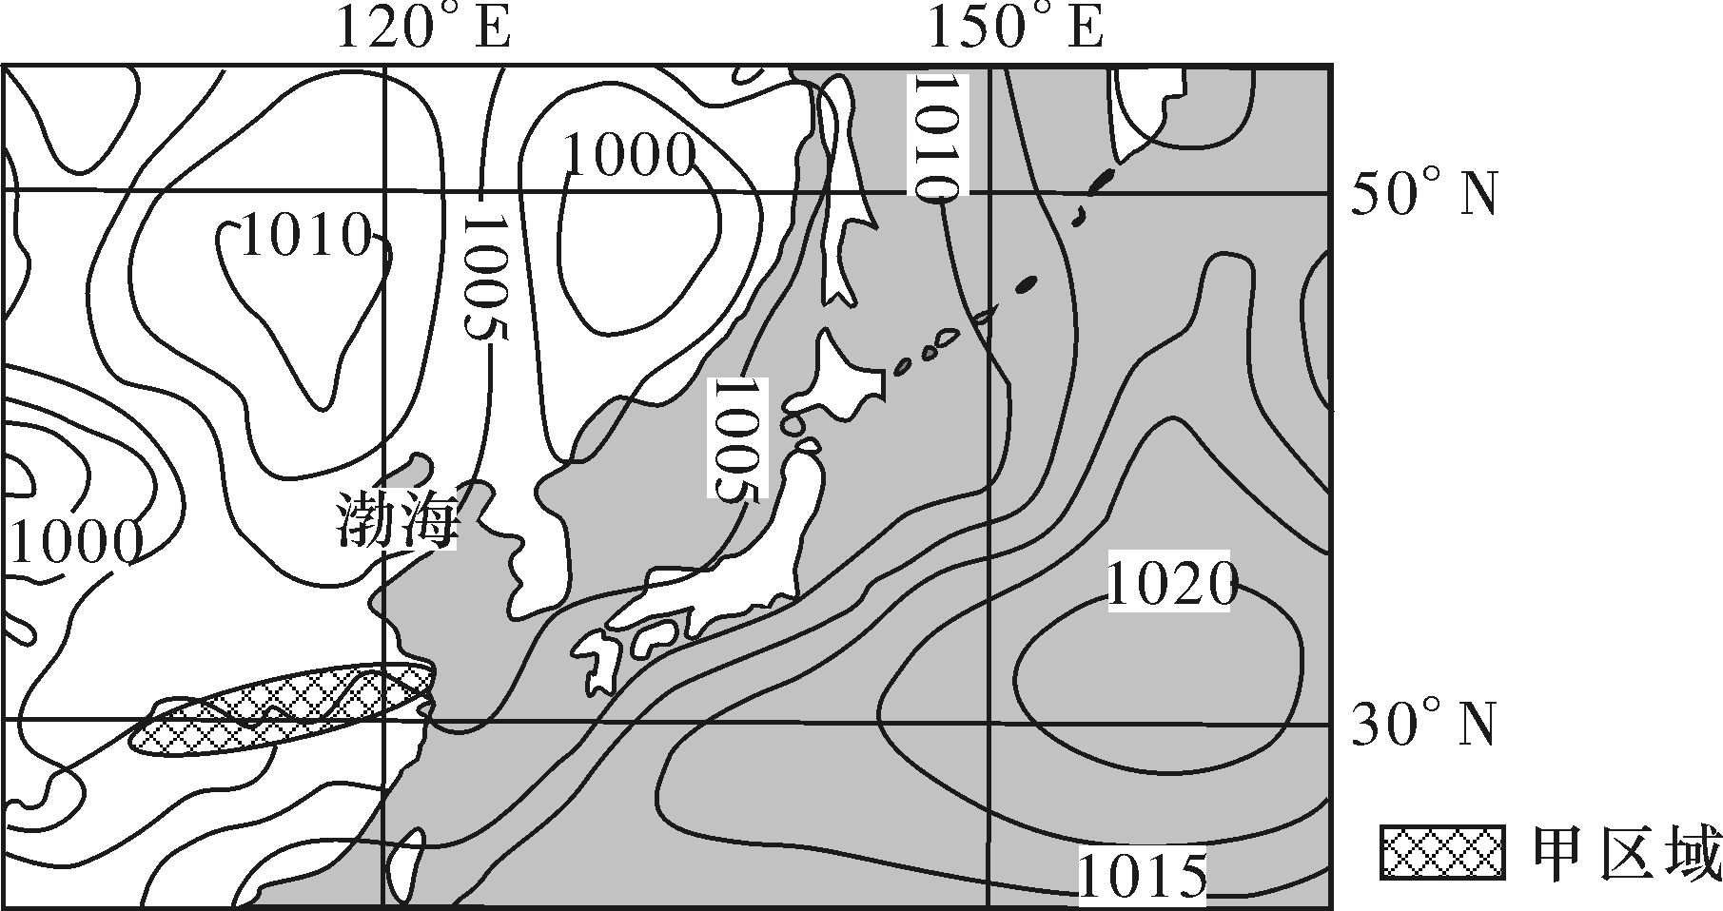
3. 造成甲区域历年6月中旬到7月上旬多阴雨连绵天气的原因是（ ）
A. 冷暖气团势均力敌 B. 地形阻挡,锋面移动缓慢
C. 地面受热,对流旺盛 D. 台风登陆,气旋控制,气流上升
4. 此时,日本本州岛附近太平洋海域的最不可能吹的风向是（ ）
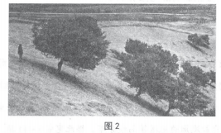
A. 东南风 B. 西南风
C. 西北风 D. 偏南风
新疆杏花沟位于伊犁河谷的新源县吐尔根乡。该地山坡上的杏树主干大都倾斜生长(图2)。据此完成5~7题。5.据材料推测，当地频发的主要地质灾害是A.泥石流 B.地面沉降
- C.滑坡 D.地震6.土述灾害频发的最主要原因是该地A.降水集中且多暴雨 B.冻融作用强烈C.地处断裂带的附近 D.植被破坏严重7.图示倾斜的杏树生长在A.海拔较高的陡坡 B.湿润气流背风坡C.海拔较低的缓坡 D.土层深厚的河谷广东汕头市澄海区有玩具生产和经营相关企业近3000家，形成玩具产业集群，有“中国玩具礼品之都”之誉。面对日趋激烈的市场竞争和提升技术含量的要求，澄海玩具产业采用设计研发与生产制造环节地域相分离的“非本地化创新”和融合新兴产业的“跨产业拓展创新”两种模式转型升级。图3示意澄海传统玩具产业链及其与文化创意产业的融合。据此完成8~ 9题。8.刺激澄海玩具产业不断创新的根本动力是A.产业转型需求 B.文创产业发展C.市场需求变化 D.信息技术发展9.澄海玩具产业“跨产业拓展创新”主要是为了A.引领行业发展 B.降低营销成本C.发挥集聚优势 D.加深产业融合从高空俯瞰位于青海省海南藏族自治州塔拉滩的光伏园区,一排排太阳能光伏板依次排开。羊群穿梭在光伏板之间,奔跑在塔拉滩上,场面十分震撼。这一景象已成为当地特色,这些羊也因此有了新的称呼——“光伏羊”(如下图)。据此完成下面三题。促使塔拉滩成为全球最大光伏园区
的有利条件之一是( )A.热量最为丰富
B.经济技术发达C.高原荒野辽阔
D.交通方便快捷11.大量铺设光伏板,可使园区( )A.土壤蒸发量加大
B.最大风速减小C.草地含水量骤减
D.空气湿度降低12.光伏园里专门饲养“光伏羊”,其主要目的是( )A.抑制杂草长高 B.合理利用土地 C.增加土壤肥力 D.防止森林火灾中国是土壤侵蚀较为严重的国家之一,土壤侵蚀造成土壤肥力下降、土地退化、生产力下降,严重影响区域生态平衡。我国某红壤山地丘陵区,地表植被遭到破坏并受流水强烈侵蚀后呈现“千沟万壑”的景象。下表为该地区某小流域土壤侵蚀面积(km2)在不同海拔的分布情况。根据材料完成下面三题。 不同海拔下土壤侵蚀面积(km2)
土壤侵蚀类型高程/m<300300—350350—400400—450450—500>500微度1118.451060.87612.66378.83220.55210.44轻度52.35109.6419.187.152.772.11中度46.67156.5846.2224.5011.058.75强烈12.1493.5046.9826.9413.328.07极强烈1.2027.7347.0242.7723.4613.65剧烈0.042.6311.7717.1910.338.15
13.该山地丘陵区最有可能位于( )A.山东丘陵 B.黄土高原 C.河西走廊 D.浙闽丘陵14.根据材料信息,下列叙述不正确的是( )A.随着海拔的增加,微度侵蚀不断减少B.高程小于300 m时土壤侵蚀面积最大,450—500 m的侵蚀面积最小C.轻度以上土壤侵蚀面积随海拔升高先增加后减少D.300—400 m的区域为土壤侵蚀主要分布区域,应作为水土流失重点治理区域15.关于该地区水土流失严重的原因分析,叙述正确的是( )A.季风气候,降水丰富且分配均匀B.土质疏松,直立性强,易被侵蚀C.河流众多,水系发达,地表侵蚀强烈D.过度放牧,植被破坏严重16.阅读图文材料，完成下列要求。(24分)纽约市地处美国东北部纽约州东南哈德孙河口。纽约高线公园位于美国金融中心曼哈顿区，是包含艺术中心、步行道、游乐场、表演空间、日光浴甲板、景观保护区和广场等功能的线型空中花园。它时而展现自然的荒野，时而展现人工种植的巧妙，既有私密的个人空间，又有人际交往的场所。该公园原是一段货运专用高架铁路，1980年功成身退，面临拆除，后经多方努力，尤其是纽约FHL(高线之友)组织的呼吁，才得以保存。如今在高线公园周边建起大批新的明星项目，地产价值大大提升，产生了良好的经济效益，成为国际设计和旧物重建的典范。图5示意高线公园位置及周边明星项目分布。（1）说明纽约FHL组织大力呼吁保护这段高架铁路的原因。(6分)（2）分析当地建设高线公园的有利条件。(8分)（3）简述高线公园建设对该地发展的带动作用。(6分)（4）在高线公园带动周边地区发展的同时，当地原居民却透露出对未来生活的隐忧。请说明原因。(4分)12.(2020广西桂林、崇左、贺州第二次联考)根据图文材料回答下列问题。山西省是我国重要的煤炭能源基地,山西省高度重视优势产业发展,进行了产业结构调整,围绕煤炭的综合利用,构筑了“煤—电—铝、煤—焦—化、煤—铁—钢”三条产业链,打造传统优势产业集群,推动钢铁、有色金属、焦炭等产业向中高端突破,促进新型能源和工业基地的建设。下图为山西省某地煤炭资源开发和综合利用示意图。(1)根据图文资料,简述山西省开展煤炭资源开发和综合利用的优势条件。(2)分析山西省煤炭资源开发和综合利用产生的社会经济效益。(3)简析煤炭开采的过程中对土地产生的破坏,并提出相应的治理措施。(4)从产业结构调整的角度,为山西省的经济发展提出合理建议。

